RELATÓRIO DO TESTE

Cadastro de Fechamento de Rateios - Rateio – Cenário 1: Nesse teste, será realizado um fechamento de Rateio.

Data do teste: 29/08/2025 15:26:00

2025-08-29 15:26:00 ℹ️ [INFO] 🚀 Iniciando teste de Fechamento de Rateio

2025-08-29 15:26:04 ℹ️ [INFO] 🔄 Acessando sistema...

2025-08-29 15:26:05 ℹ️ [INFO] ✅ Acessando sistema realizada com sucesso.

Screenshot: acessando sistema

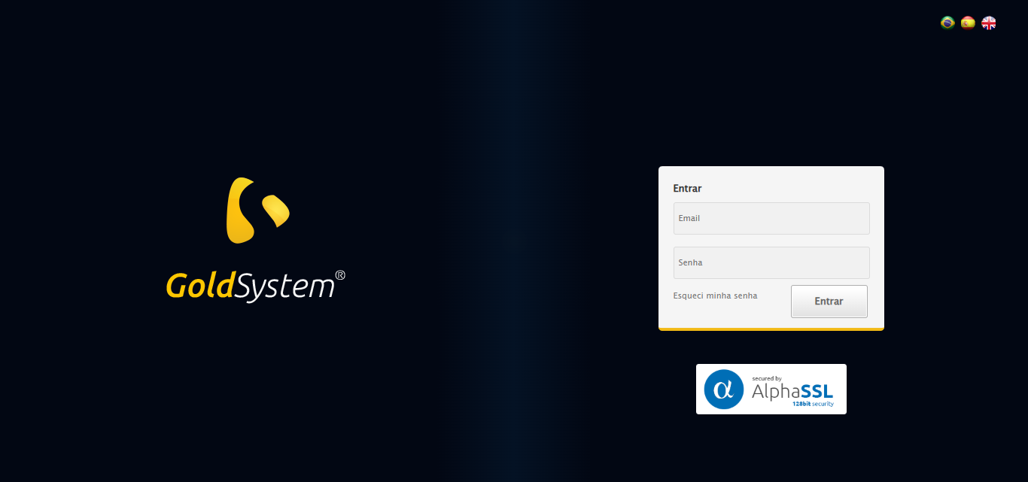

2025-08-29 15:26:06 ℹ️ [INFO] 🔄 Realizando login...

2025-08-29 15:26:12 ℹ️ [INFO] ✅ Realizando login realizada com sucesso.

Screenshot: realizando login

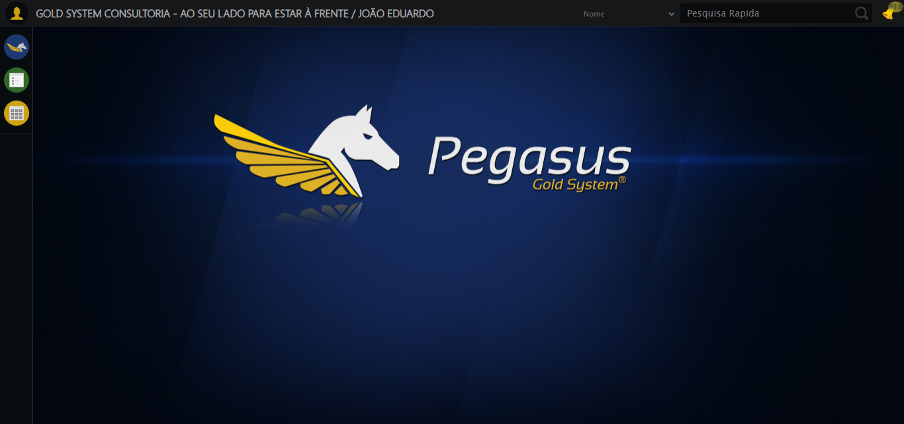

2025-08-29 15:26:14 ℹ️ [INFO] 🔄 Ajustando zoom e abrindo menu...

2025-08-29 15:26:14 ℹ️ [INFO] 🔍 Zoom ajustado para 90%.

2025-08-29 15:26:14 ℹ️ [INFO] ✅ Ajustando zoom e abrindo menu realizada com sucesso.

Screenshot: ajustando zoom e abrindo menu

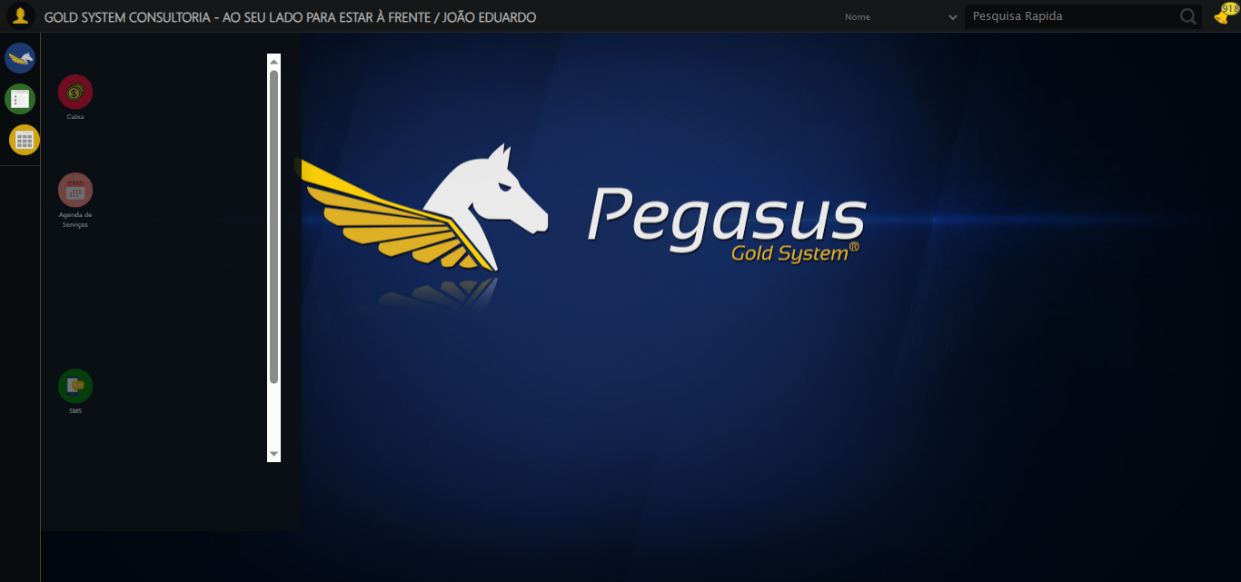

2025-08-29 15:26:15 ℹ️ [INFO] 🔄 Acessando Rateio...

2025-08-29 15:26:16 ℹ️ [INFO] ✅ Acessando Rateio realizada com sucesso.

Screenshot: acessando rateio

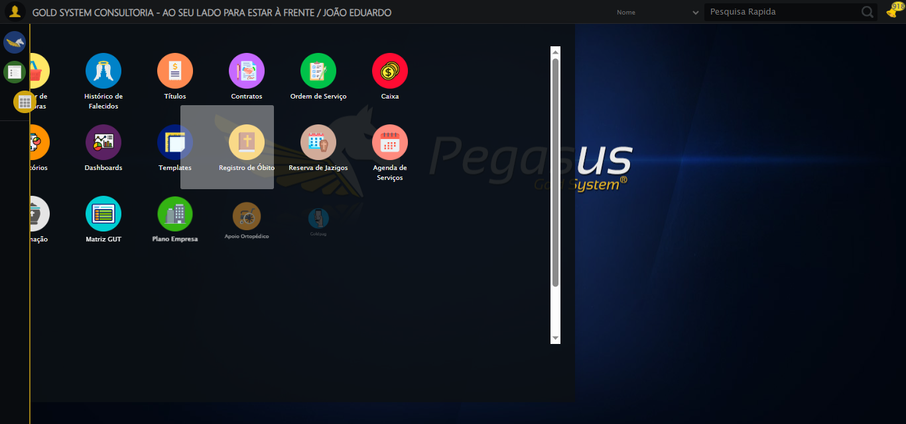

2025-08-29 15:26:16 ℹ️ [INFO] 🔄 Clicando em Fechamento de Rateio...

2025-08-29 15:26:17 ℹ️ [INFO] ✅ Clicando em Fechamento de Rateio realizada com sucesso.

Screenshot: clicando em fechamento de rateio

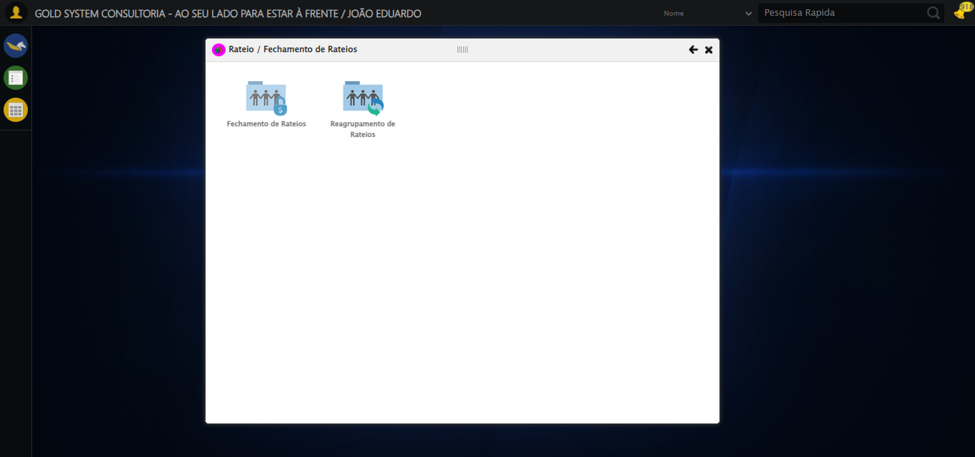

2025-08-29 15:26:22 ℹ️ [INFO] 🔄 Abrindo Lov de Grupos de Rateio...

2025-08-29 15:26:22 ℹ️ [INFO] ✅ Abrindo Lov de Grupos de Rateio realizada com sucesso.

Screenshot: abrindo lov de grupos de rateio

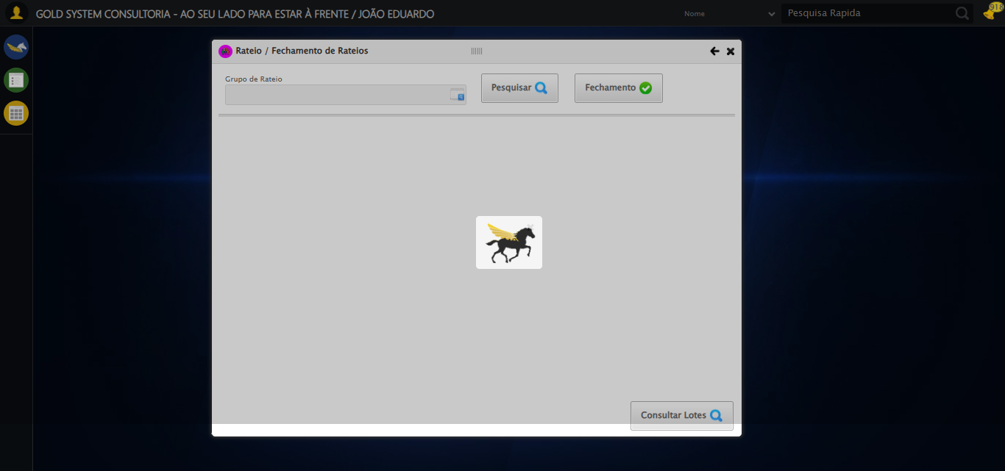

2025-08-29 15:26:23 ℹ️ [INFO] 🔄 Preenchendo Grupo de Rateio...

2025-08-29 15:26:24 ℹ️ [INFO] ✅ Preenchendo Grupo de Rateio realizada com sucesso.

Screenshot: preenchendo grupo de rateio

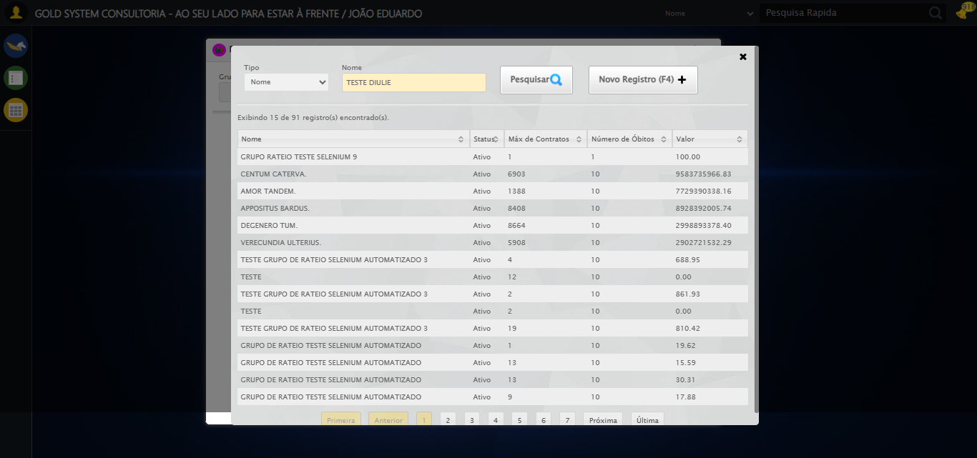

2025-08-29 15:26:24 ℹ️ [INFO] 🔄 Pesquisando Grupo de Rateio...

2025-08-29 15:26:24 ℹ️ [INFO] ✅ Pesquisando Grupo de Rateio realizada com sucesso.

Screenshot: pesquisando grupo de rateio

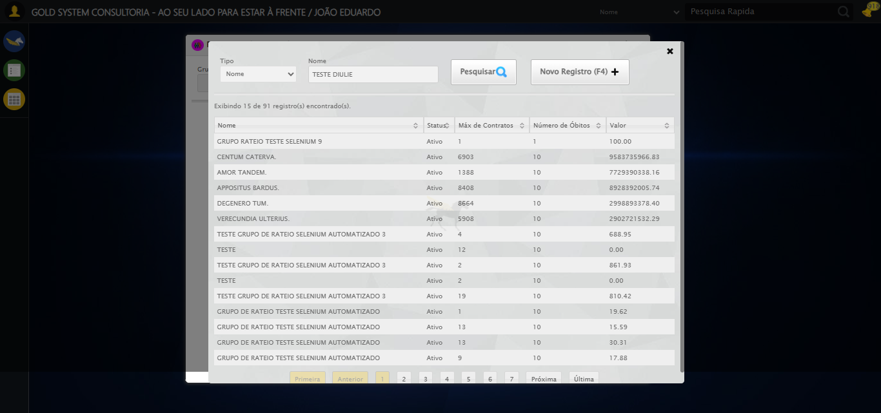

2025-08-29 15:26:24 ℹ️ [INFO] 🔄 Selecionando Grupo de Rateio...

2025-08-29 15:26:25 ℹ️ [INFO] ✅ Selecionando Grupo de Rateio realizada com sucesso.

Screenshot: selecionando grupo de rateio

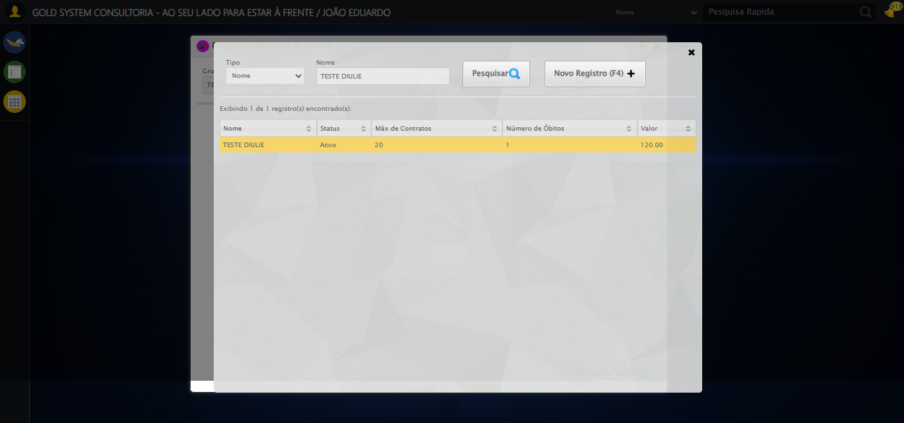

2025-08-29 15:26:25 ℹ️ [INFO] 🔄 Pesquisando Grupo de Rateio...

2025-08-29 15:26:26 ℹ️ [INFO] ✅ Pesquisando Grupo de Rateio realizada com sucesso.

2025-08-29 15:26:26 ℹ️ [INFO] 🔄 Validando resultados da consulta...

2025-08-29 15:26:26 ℹ️ [INFO] 🔍 Iniciando validação de registros...

2025-08-29 15:26:31 ℹ️ [INFO] ✅ Tabela encontrada: #DataTables_Table_2

2025-08-29 15:26:31 ℹ️ [INFO] ✅ Encontradas 4 linhas válidas com tbody tr:not(.dataTables_empty):not([class*="no-data"])

2025-08-29 15:26:31 ℹ️ [INFO] ✅ 4 registro(s) encontrado(s)

2025-08-29 15:26:31 ℹ️ [INFO] Registro 1: teste 1 26/01/2021 109413

2025-08-29 15:26:31 ℹ️ [INFO] Registro 2: tteste 3 28/01/2021 109413

2025-08-29 15:26:31 ℹ️ [INFO] Registro 3: diulie 15/06/2021 109887

2025-08-29 15:26:31 ℹ️ [INFO] ... e mais 1 registro(s)

2025-08-29 15:26:31 ℹ️ [INFO] ℹ️ Nenhuma mensagem de alerta encontrada.

2025-08-29 15:26:31 ℹ️ [INFO] ✅ Validando resultados da consulta realizada com sucesso.

Screenshot: validando resultados da consulta

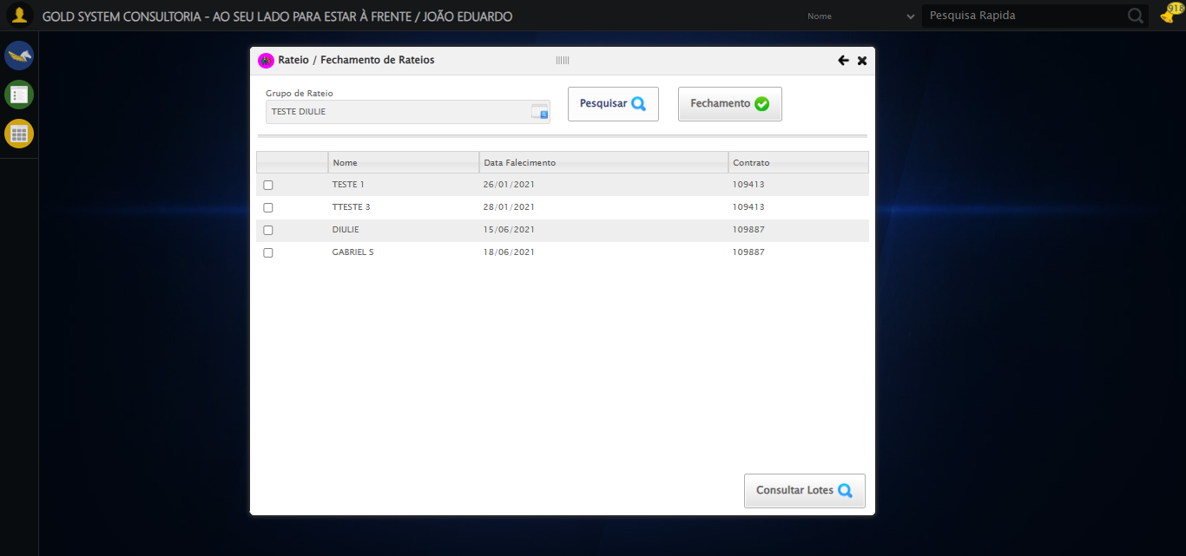

2025-08-29 15:26:31 ℹ️ [INFO] ✅ Processando 4 registro(s) encontrado(s)

2025-08-29 15:26:33 ℹ️ [INFO] 🔄 Consultando Lotes e capturando Screenshot...

2025-08-29 15:26:34 ℹ️ [INFO] ✅ Consultando Lotes e capturando Screenshot realizada com sucesso.

Screenshot: consultando lotes e capturando screenshot

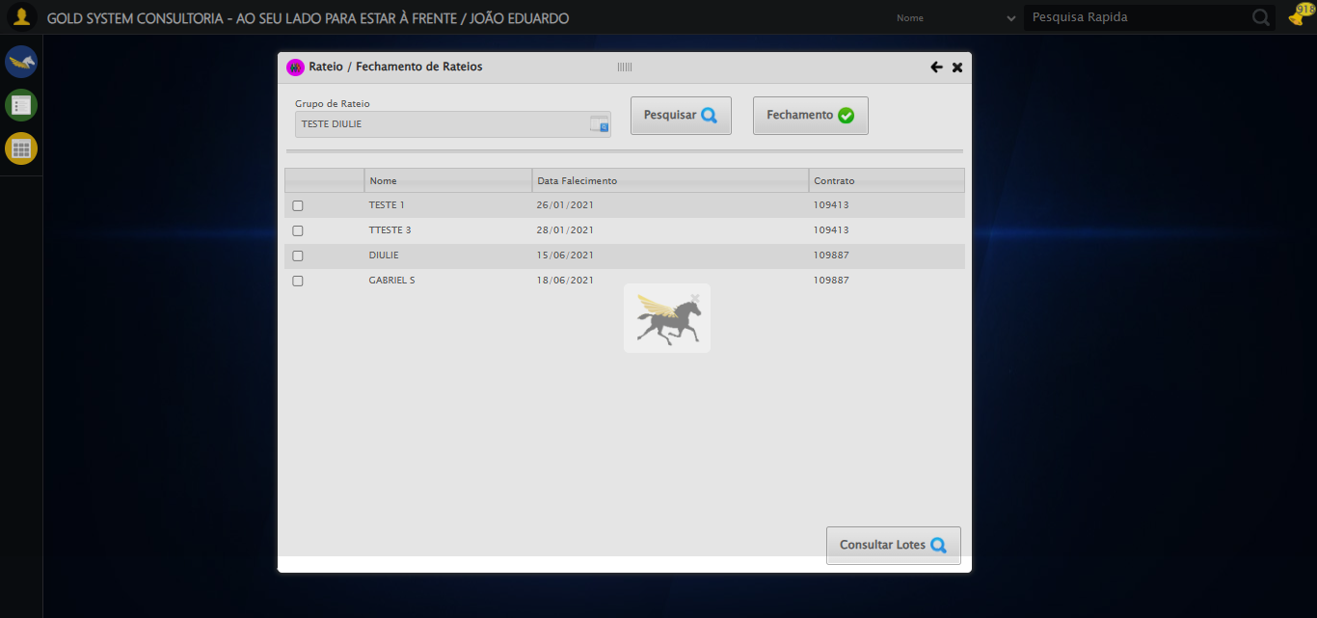

2025-08-29 15:26:35 ℹ️ [INFO] 🔄 Fechando Consulta de Lotes...

2025-08-29 15:26:35 ℹ️ [INFO] ✅ Fechando Consulta de Lotes realizada com sucesso.

Screenshot: fechando consulta de lotes

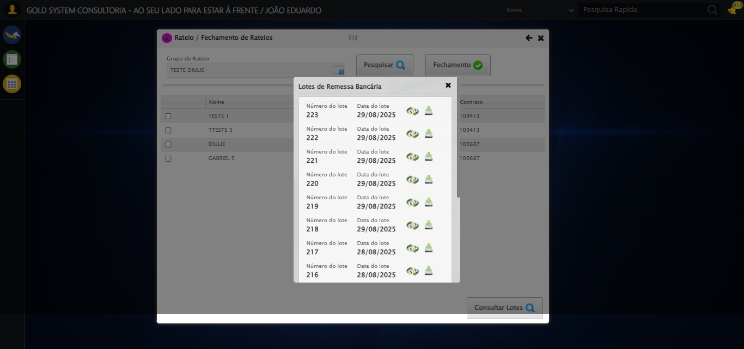

2025-08-29 15:26:37 ℹ️ [INFO] 🔄 Selecionando Falecido...

2025-08-29 15:26:38 ℹ️ [INFO] ✅ Selecionando Falecido realizada com sucesso.

Screenshot: selecionando falecido

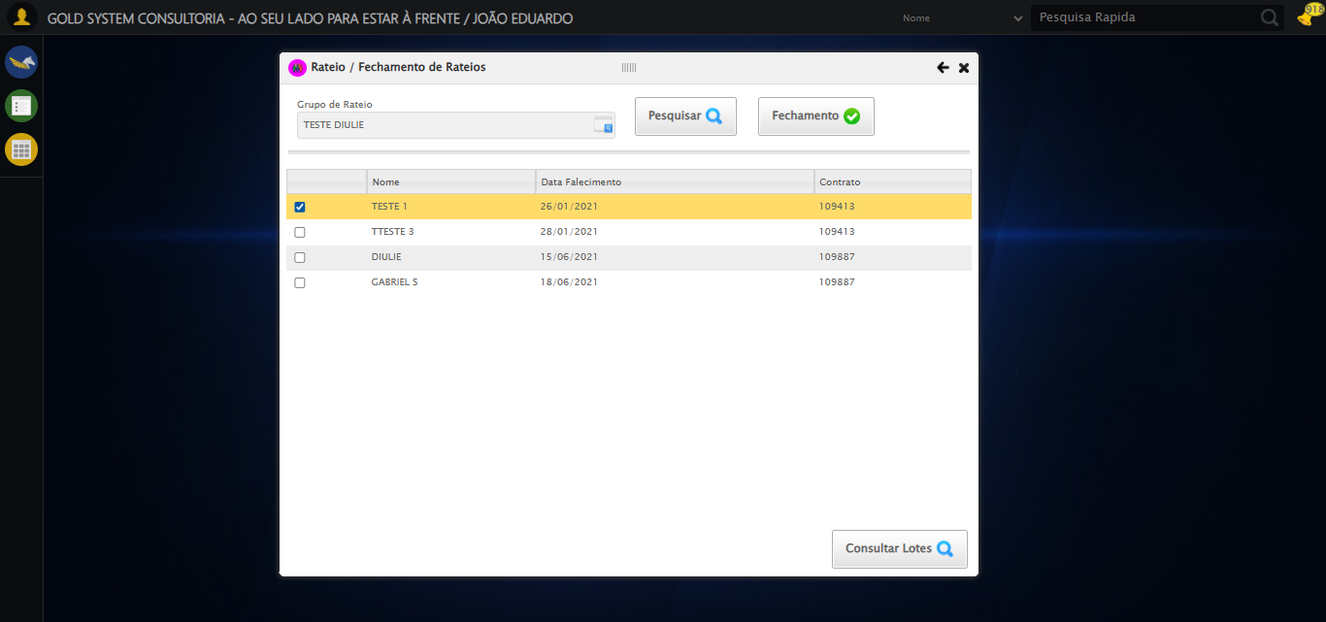

2025-08-29 15:26:40 ℹ️ [INFO] 🔄 Realizando Fechamento...

2025-08-29 15:26:40 ℹ️ [INFO] ✅ Realizando Fechamento realizada com sucesso.

Screenshot: realizando fechamento

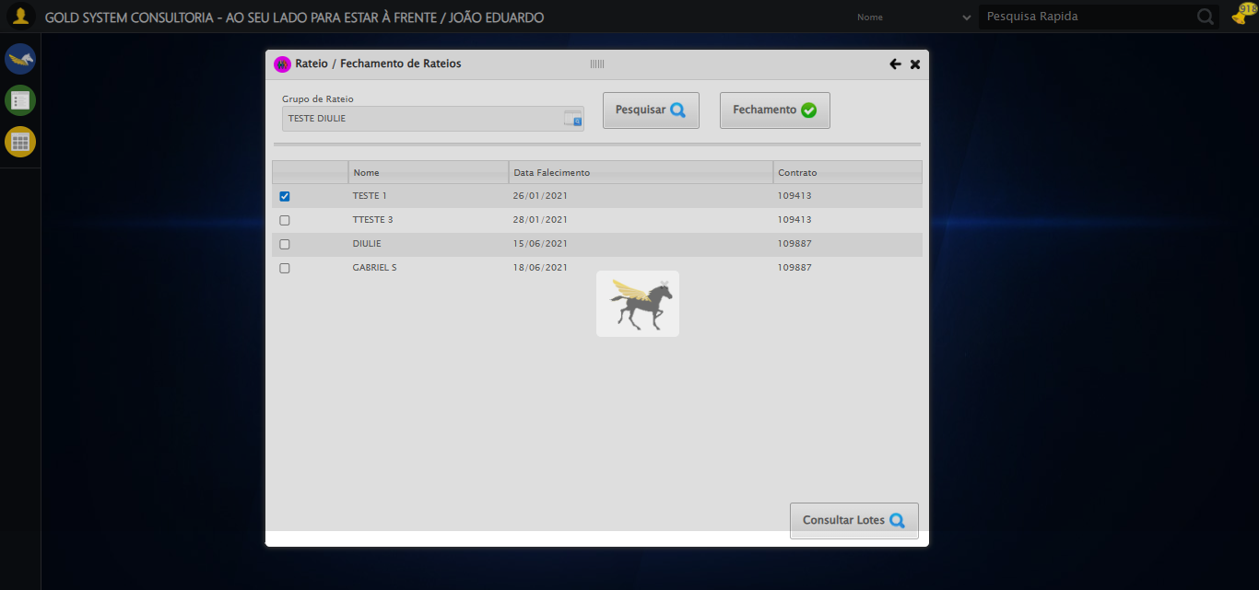

2025-08-29 15:26:40 ℹ️ [INFO] 🔄 Preenchendo Data Vencimento...

2025-08-29 15:26:40 ℹ️ [INFO] 📊 Encontrados 1 campos datepicker

2025-08-29 15:26:40 ℹ️ [INFO] 🎯 Tentativa 1: Preenchendo datepicker 0 (ID: dp1756491970149) com '22/09/2025'

2025-08-29 15:26:40 ℹ️ [INFO] Aplicando estratégia 1 para datepicker...

2025-08-29 15:26:41 ℹ️ [INFO] ✅ Datepicker preenchido com estratégia 1: '22/09/2025'

2025-08-29 15:26:41 ℹ️ [INFO] ✅ Preenchendo Data Vencimento realizada com sucesso.

Screenshot: preenchendo data vencimento

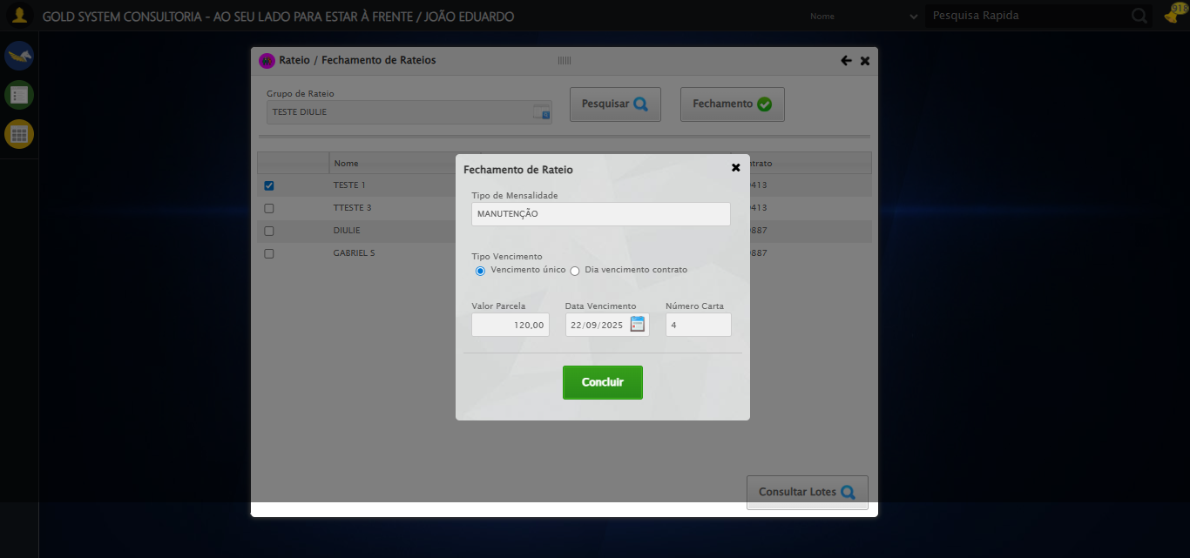

2025-08-29 15:26:42 ℹ️ [INFO] 🔄 Concluindo Fechamento...

2025-08-29 15:27:12 ℹ️ [INFO] ✅ Concluindo Fechamento realizada com sucesso.

Screenshot: concluindo fechamento

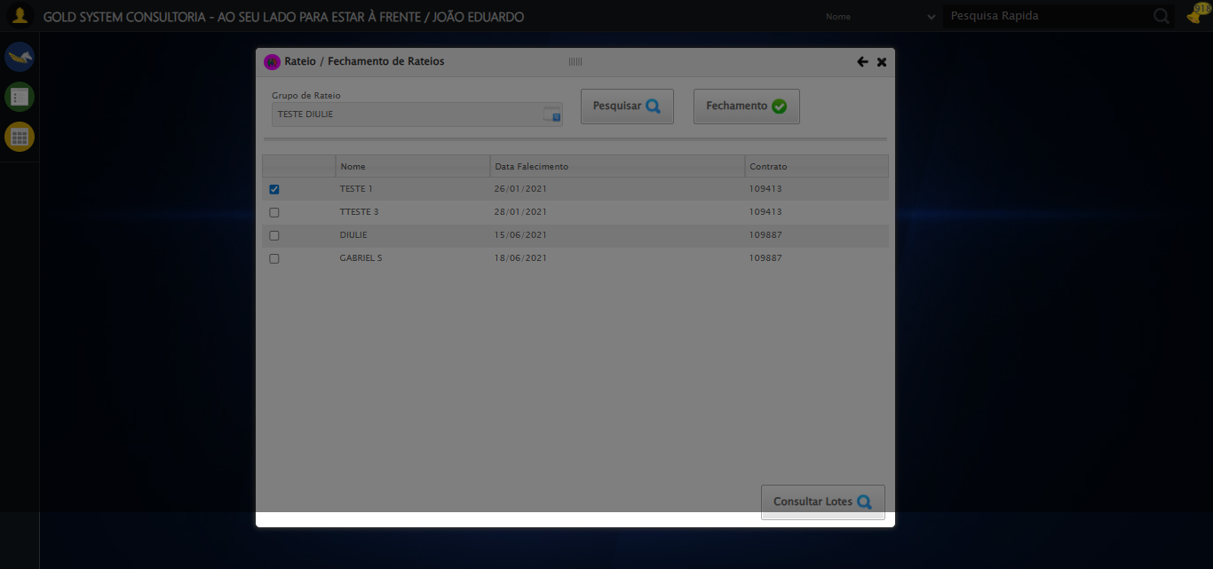

2025-08-29 15:27:14 ℹ️ [INFO] 🔄 Selecionando Conta Bancária...

2025-08-29 15:27:15 ℹ️ [INFO] ❌ Erro inesperado ao selecionando conta bancária: Message: element not interactable: Element is not currently visible and may not be manipulated  
 (Session info: chrome=139.0.7258.128)  
Stacktrace:  
 GetHandleVerifier [0x0x57a8a3+63283]  
 GetHandleVerifier [0x0x57a8e4+63348]  
 (No symbol) [0x0x3b3e43]  
 (No symbol) [0x0x3ba609]  
 (No symbol) [0x0x3bc97a]  
 (No symbol) [0x0x3bc9f7]  
 (No symbol) [0x0x40021c]  
 (No symbol) [0x0x3f303a]  
 (No symbol) [0x0x42141c]  
 (No symbol) [0x0x3f2044]  
 (No symbol) [0x0x421694]  
 (No symbol) [0x0x44271a]  
 (No symbol) [0x0x421216]  
 (No symbol) [0x0x3f0855]  
 (No symbol) [0x0x3f16f4]  
 GetHandleVerifier [0x0x7ebb43+2623955]  
 GetHandleVerifier [0x0x7e6daa+2604090]  
 GetHandleVerifier [0x0x5a069a+218410]  
 GetHandleVerifier [0x0x590ed8+154984]  
 GetHandleVerifier [0x0x59742d+180925]  
 GetHandleVerifier [0x0x5822b8+94536]  
 GetHandleVerifier [0x0x582442+94930]  
 GetHandleVerifier [0x0x56d5ea+9338]  
 BaseThreadInitThunk [0x0x76b1fcc9+25]  
 RtlGetAppContainerNamedObjectPath [0x0x776a82ae+286]  
 RtlGetAppContainerNamedObjectPath [0x0x776a827e+238]

Screenshot: erro_selecionando conta bancária

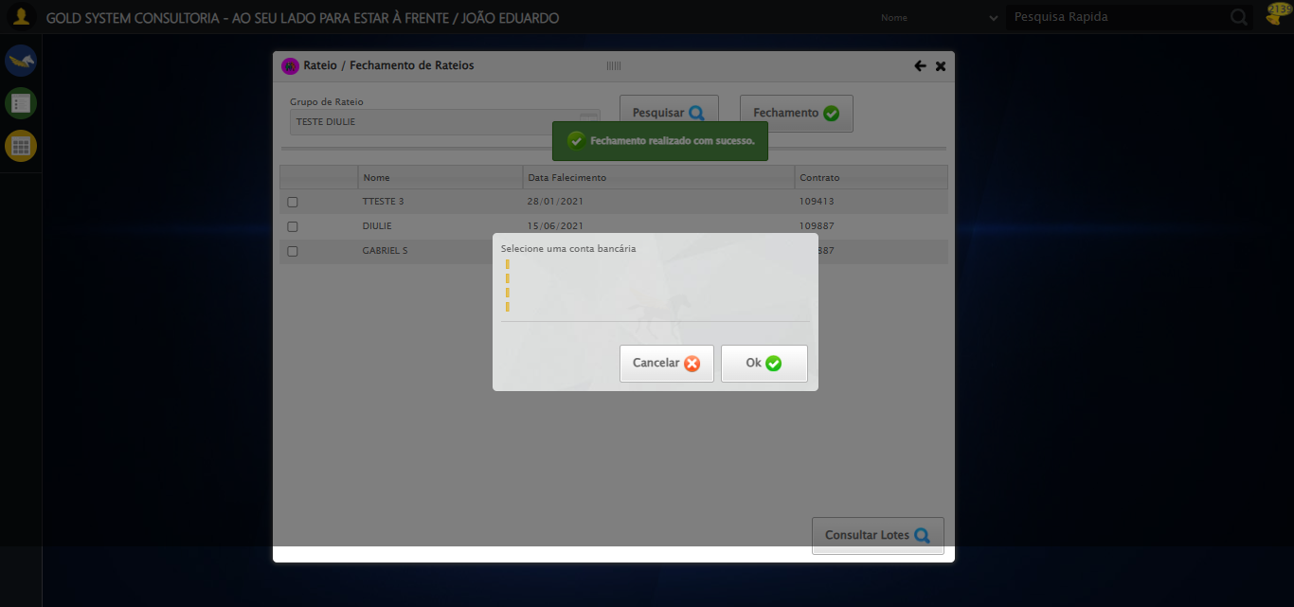

2025-08-29 15:27:15 ℹ️ [INFO] 🔄 Recusando contas...

2025-08-29 15:27:46 ℹ️ [INFO] ✅ Recusando contas realizada com sucesso.

Screenshot: recusando contas

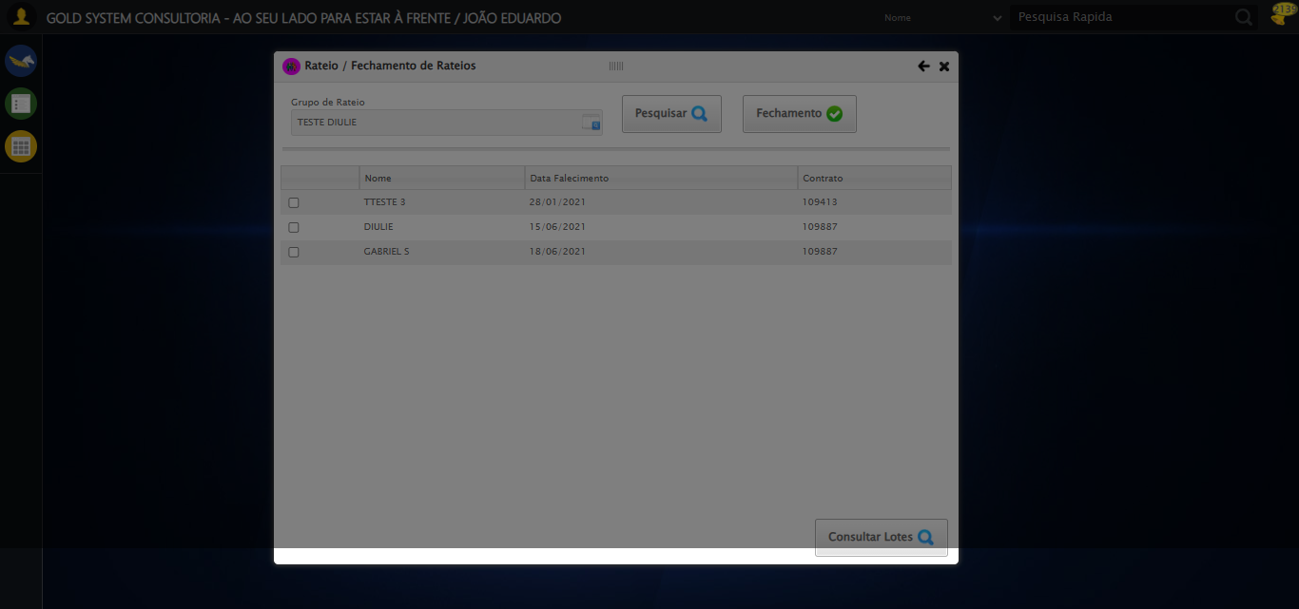

2025-08-29 15:27:46 ℹ️ [INFO] 🔍 Verificando mensagens de alerta...

2025-08-29 15:27:46 ℹ️ [INFO] ℹ️ Nenhuma mensagem de alerta encontrada.

2025-08-29 15:27:56 ℹ️ [INFO] ℹ️ Nenhuma mensagem de alerta encontrada.

2025-08-29 15:27:56 ℹ️ [INFO] 🔄 Fechando modal Rateio...

2025-08-29 15:27:56 ℹ️ [INFO] ✅ Fechando modal Rateio realizada com sucesso.

Screenshot: fechando modal rateio

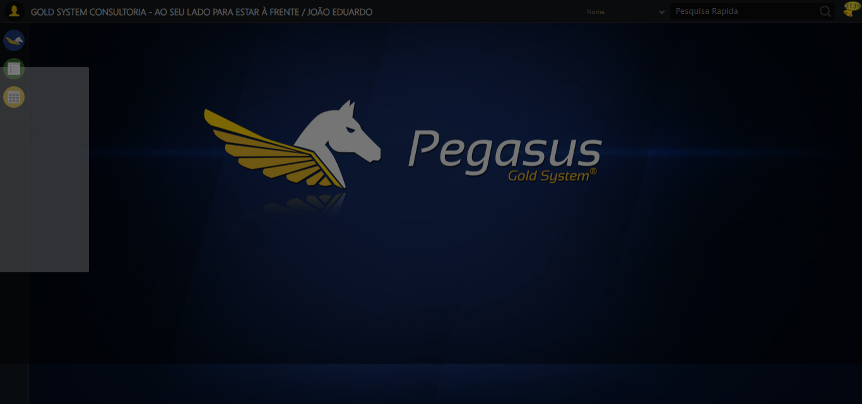

2025-08-29 15:27:56 ℹ️ [INFO] 🔍 Verificando mensagens de alerta...

2025-08-29 15:27:56 ℹ️ [INFO] ℹ️ Nenhuma mensagem de alerta encontrada.

2025-08-29 15:27:56 ℹ️ [INFO] ✅ Teste concluído.

2025-08-29 15:27:56 ℹ️ [INFO] ✅ Teste executado com sucesso!